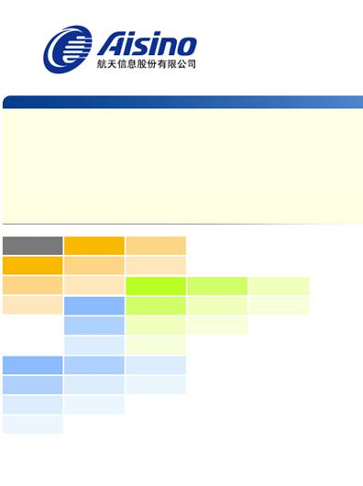

防伪税控远程抄报税系统
操作及常见故障

请注意:
每月初使用远程抄报功能报征期税之前必须首先完成
网上申报
并取得回执！！！

操作原则：先申报，后抄报。
远程抄报操作方法
1.1 开票机上网模式使用流程
[第一步] 启动防伪开票软件（U棒CA插在开票机上），执行“抄报税管理\抄税处理”。
[第二步] 进入“远程抄报”模块，单击“报税状态”按钮， 读取金税卡状态，见图1.1.1。
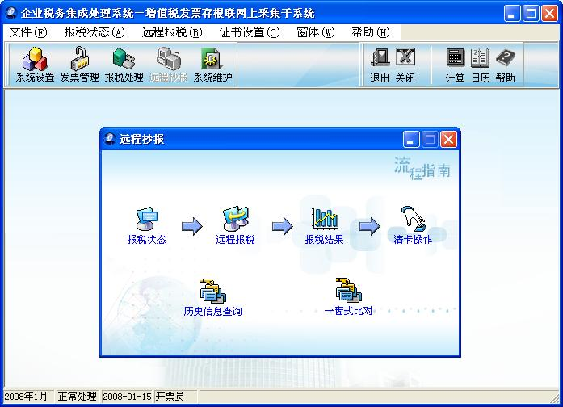

图1.1.1读取金税卡操作
如果已经抄过税，系统会提示可以进行远程报税，见图1.1.2。
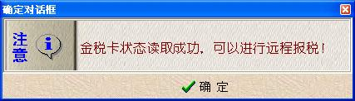

图1.1.2金税卡状态提示
如果没有抄过税，则出现出错窗口提示，必须先抄税才能进行远程报税，见图1.1.3。
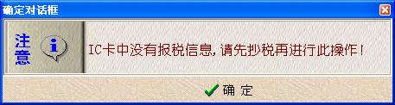

图1.1.3出错提示
[第三步] 单击“远程报税”按钮，向税务机关提交报税数据，见图1.1.4。

图1.1.4
图1.1.4提交报税数据操作
注：数据提交过程时间长短与发票明细张数有关，请耐心等待。
报税数据提交成功，系统会提示请稍后查询报税结果，见图1.1.5。


图1.1.5报税成功提示
[第四步] 10-15分钟后，单击“报税结果”按钮获取报税结果，见图1.1.6。

图1.1.6获取报税结果操作
如果报税成功会出现报税结果查询对话框，图1.1.7。
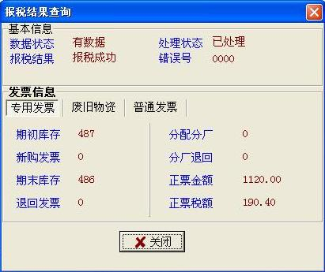

图1.1.7报税结果信息界面
请在15分钟之后进行报税结果查询操作，否则会出错提示:
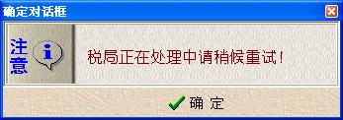

请稍后再点”” 查询报税结果,不要一直重复上传。

[第五步] 单击“清卡操作”按钮，系统自动清除IC卡上报税数据并写入报税成功标志，见图1.1.8。

图1.1.8清卡操作
清卡成功出现清卡成功对话框，见图1.1.9。
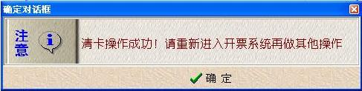

图1.1.9清卡成功提示
[第六步]清卡成功后会自动重启开票系统，重启成功前请不要拔出IC卡。
1.2 开票机不上网模式使用流程
由于开票机不联网，所以必须通过另一台能上网的计算机来上传报税数据并下载报税结果。在以下说明中，分别将这两台机器称为开票机和上网机。

[第一步] 启动开票机上的防伪开票软件，执行“抄税处理”。
[第二步] 开票机上抄税完成后，单击远程报税模块中“报税状态”按钮，读取金税卡状态，见图1.2.1。

图1.2.1读取金税卡状态
如果抄过税则出现提示，见图1.2.2。

图1.2.2金税卡状态提示
[第三步] 单击“远程报税”按钮，生成报税数据文件。见图1.2.3

图1.2.3报税数据文件生成操作
注：报税数据文件生成过程时间长短与发票明细张数有关，请耐心等待。待出现提示报税文件传出成功，表示报税数据文件生成成功，见图1.2.4。
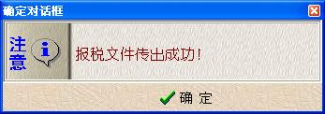

图1.2.4报税文件传出成功提示
[第四步]报税文件数据生成后自动存储在开票机设置时的传出目录中，文件名格式为“税号_分机号_抄税日期时间.dat”，例如：310100000000000_0_200807180808.dat，最后4位时间若全为0则是征期税，若不全为0则为非征期税。将报税文件通过移动存储设备复制到上网机设置时规定的传入目录中。
请注意！一定要将本次报税的报税数据文件复制到上网机去上传，否则获得的报税结果文件是无法成功清卡的。

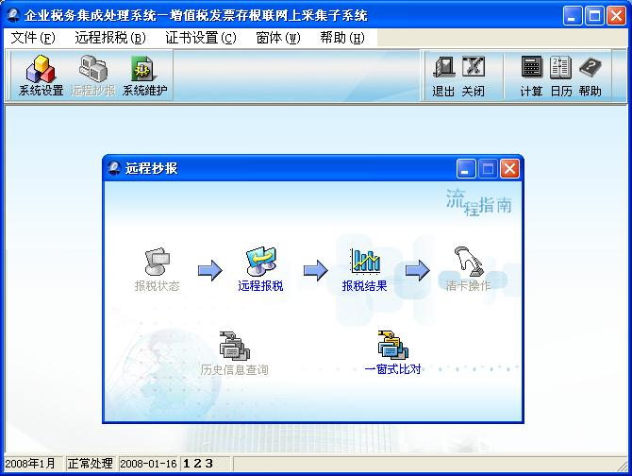
[第五步]启动上网机开票系统，这台机器的开票软件只有三个模块，见图1.2.5。（U棒CA必须插在上网机上）

图1.2.5上网机系统操作界面
[第六步]在上网机的开票系统中单击“远程报税”按钮，见图1.2.6。

图1.2.6上网机远程报税操作
[第七步]在弹出的对话框中选择报税数据文件，报税数据文件名格式为“税号_分机号_抄税日期时间.dat”，例如：310100000000000_0_200807180808.dat，最后4位时间若全为0则是征期税，若不全为0则为非征期税。
报税数据上传成功，系统会提示请稍后查询报税结果，见图1.2.7。

图1.2.7报税数据提交成功提示
请注意！一定要选择本次报税的报税数据文件进行上传，否则就算报税成功，企业也无法使用所获得的报税结果文件成功清卡。
[第八步]10-15分钟后在上网机的开票系统中单击“报税结果”按钮，系统自动下载报税结果文件至设置目录中，见图1.2.8。

图1.2.8上网机获取报税结果文件操作
[第九步]将下载的报税结果文件通过移到存储设备复制到开票机的设置目录中。文件名格式为“税号_分机号_抄税日期时间.txt”，例如：310100000000000_0_200807180808.txt，最后4位时间若全为0则是征期税，若不全为0则为非征期税。
请注意！一定要选择本次报税的报税结果文件进行复制，否则企业可能无法查询报税结果，或查询结果是报税成功却无法成功清卡。
[第十步]在开票机中，单击“报税结果”按钮获取报税结果，见图1.2.9。

图1.2.9开票机获取报税结果
在弹出的对话框中选择报税结果文件，
报税结果文件名格式为“税号_分机号_抄税日期时间.txt”，例如：310100000000000_0_200807180808.txt，最后4位时间若全为0则是征期税，若不全为0则为非征期税。
请注意！一定要选择本次报税的报税结果文件进行结果查询，否则就算查询结果是报税成功，也无法成功清卡。
如果报税成功会出现报税成功信息对话框，见图1.2.10。

图1.2.10报税成功信息界面
[第十一步]开票机中单击“清卡操作”按钮，系统自动清除IC卡上报税数据并写入报税成功标志，见图1.2.11。

图1.2.11 IC卡清卡操作
清卡成功出现清卡成功对话框，见图1.2.12。

图1.2.12 清卡成功提示
[第十二步] 清卡成功后会自动重启开票系统，重启成功前请不要拔出IC卡。

注意事项与常见故障处理

注意事项：
- 为了保证征期抄报税时报税数据和申报数据的比对成功，各企业必须在进行远程抄报前完成数据的网上申报工作。
- 有主、分开票机的报税与下载报税结果及清卡信息的顺序：
  - 非征期税：各台开票机可以分别进行报税数据上传和报税结果下载报税结果及清卡信息；
  - 征期税：只有全部开票机都完成报税后才能进行与申报数据的一窗式比对，所以远程抄报过程中只有最后一台报税的开票机可以直接下载到报税结果及清卡信息，其他分开票机必须等到最后一台分开票机报税后，再去点击“报税结果”按钮来下载报税结果及清卡信息。

常见故障处理：

A. 不能使用远程抄报功能：
原因：开票机已经进入锁死期；
解决方法：去税务局作大厅报税。

    - 未申报（错误号271D）
错误原因：
由于在征期进行远程抄报时企业尚未进行网上申报，从而导致一窗式比对失败。
解决方法：
可以在上传申报数据后，重新上传报税数据。10-15分钟后单击“报税结果”按钮查询报税结果。
    - 一窗式比对数据不符（错误号271D）
错误原因：
申报数据与抄报数据比对不符导致一窗式比对失败。（如：申报进项发票份数25不等于抄报发票份数24）
解决方法：
1、可以通过修正申报数据或对申报数据进行特殊处理后，重新上传报税数据。10-15分钟后单击“报税结果”按钮查询报税结果。（如税务局不允许修改申报数据，则按各税务局具体要求操作）
2、拨打服务热线34069911，联系工程师上门开具证明后带IC卡到报税大厅报税。
    - 发票明细与汇总比对不符（错误号2715）
错误原因：
1、该企业在上月重发过金税卡，报税明细数据中发票份数或金额与汇总数据比对不符，导致报税失败。（如：专票份数比对不通过）
2、开票系统升级到6.13后，因服务人员错误操作，将升级前的BPL文件拷贝到升级后的系统中，导致比对不符合。
解决方法：
拨打服务热线34069911，联系工程师上门开具证明后到报税大厅进行补录报税。或者拷贝正确的BPL文件即可。
    - 该企业有其他开票机未报税（错误号272C）
错误原因：
有分开票机的企业在报征期税时必须所有开票机全部报税成功才能进行一窗式比对，否则所有开票机均不能清卡。
解决方法：
只有最后一台报税的开票机可以直接下载到报税结果及清卡信息，其他分开票机必须等到全部开票机报税后，才可以单击“报税结果”按钮来下载保税结果及清卡信息。
    - 验证签名失败，返回值：0x8204000D（错误号2734）
错误原因：
批量开户采取企业公钥从税局申报系统中导入方式，当企业有多个U棒或者更换过U棒或者多个U棒轮换使用等，就发生开户公钥与企业实际使用的证书公钥不同，远程抄报时出现此错误。
解决方法：
拨打服务热线34069911，联系工程师上门。由工程师导出企业实际使用的U棒CA公钥文件或者获取企业实际使用U棒密码信封上的15位序列号发送到zhuce@aisino.sh.cn，并联系培训部进行重新开户。
    - 拆解数字信封失败，错误码：0x82040010（错误号2734）
错误原因：
安装时没有正确导入税局公钥文件，进行远程抄报时出现此错误。
解决方法：
拨打服务热线34069911，联系工程师上门。由工程师重新导入与企业对应的税局公钥文件或直接手工复制税局公钥文件，重新上传报税数据，10-15分钟后单击“报税结果”按钮查询报税结果。
    - 企业未开户或开户不成功（错误号2735）
错误原因：
企业上传报税数据时尚未开户。
解决方法：
拨打服务热线34069911，联系工程师上门。由工程师联系培训部进行开户。
    - 报税信息查询中，报税记录长时间显示“税局正在处理中”：
错误原因：
由于市局电子开关故障或远程抄报应用程序重启等原因，导致短时间内部分报税数据无法正常进行处理。
解决方法：
等电子开关或远程抄报应用程序恢复正常工作后，局端远程抄报程序会自动将出错的报税数据进行处理并将处理结果发送至远程抄报网站。此时企业重新单击“报税结果”按钮查询报税结果即可。若出现“税局正在处理中”的系统提示，请用户耐心等待，稍后再点击“” 查询报税结果，不要频繁上传报税资料。
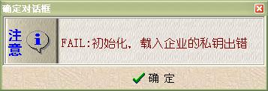
    - 开票系统升级到V6.13后，用户进行远程抄报时无法上传或无法下载报税结果，提示“FAIL：初始化，载入企业的私钥出错”

错误原因:
因企业实际使用的U棒CA的驱动或证书管理器的版本或者DLL文件版本较旧，导致红字发票系统升级后，无法进行私钥加密，报税数据不能上传。下载报税结果时报此错误主要是驱动有误。
解决方法:
请先检查是否已插入U棒，或重新插拔U棒，若确认无误后仍然出错，则请按以下提示操作：
A：若企业使用的是华大U棒，须安装上海数字认证中心网站提供的最新驱动及证书管理器，在开票系统升级到6.13后，将bin目录下的SafeEngine.dll替换为2.3.9.4版本；（可鼠标右击文件查看版本，2.3.9.4版的SafeEngine.dll可从www.aisino.sh.cn网站下载）
B：若企业使用的是明华或握奇U棒，须安装相应的驱动程序，文件名分别为minghua.exe（明华驱动）和woqi.exe（握奇驱动）（可从www.aisino.sh.cn网站下载）

L. 上传报税数据报网络连接异常：
错误原因：因特网连接故障；
解决方法：检查本地因特网连接或尝试重新拨号。
- 局域网连接故障；
解决方法：检查局域网连接或设置，特别注意防火墙设置是否阻碍报税数据上传。
- 税务网站连接故障。
解决方法：过一段时间后重新上传报税数据。

M. 报税失败：
发生报税失败时，可在报税结果查询窗口（图4.1）中，单击错误描述后的“…”查看失败原因，见图4.2。
请拨打服务热线34069911或8009880919报修。
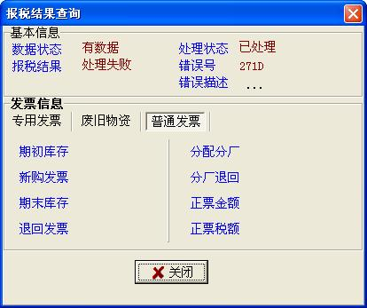
图4.1报税结果查询窗口

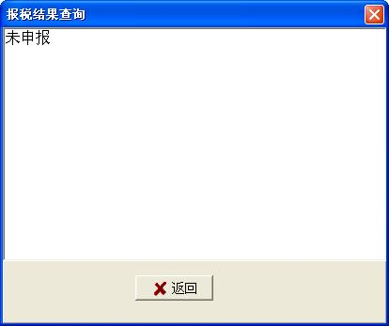
图4.2 报税失败错误描述窗口

N. 其他问题
1、在抄报税征期阶段，因服务器压力大，处理速度慢，出现在处理服务器上形成了报税文件堆积的现象。正常情况下报税记录从上传到服务器处理并返回报税结果需要3～5分钟，而征期报税繁忙时需要30～40分钟，甚至更多时间才能完成。
2、在抄报税征期阶段，部分开票机不上网的企业在远程抄报上传报税数据后，直接下载报税结果，报税结果文件的内容为“Y”（Y代表该条报税记录正在税局端处理中），无法清卡。此问题产生原因是由于税务端未处理完成，客户端上网机下载的不是正确的清卡文件。请等待10-15分钟后再下载。
编制单位：上海爱信诺航天信息有限公司
地 址：钦州北路1198号82幢4楼
邮 编：200235
服务热线：34069911，800-988-0919
网 址：www.aisino.sh.cn

